
Décrire un lieu
Verbes fatigués :
Il y a….. , Il y avait …
Il est …. , Il était ….

Où ?  en haut, en bas , autour  au sommet, au fond, sous, à côté, au centre, au premier plan, en face de, le long de, devant | voir  apercevoir, admirer, découvrir, deviner, fixer  lever les yeux, repérer, remarquer, observer, distinguer, contempler
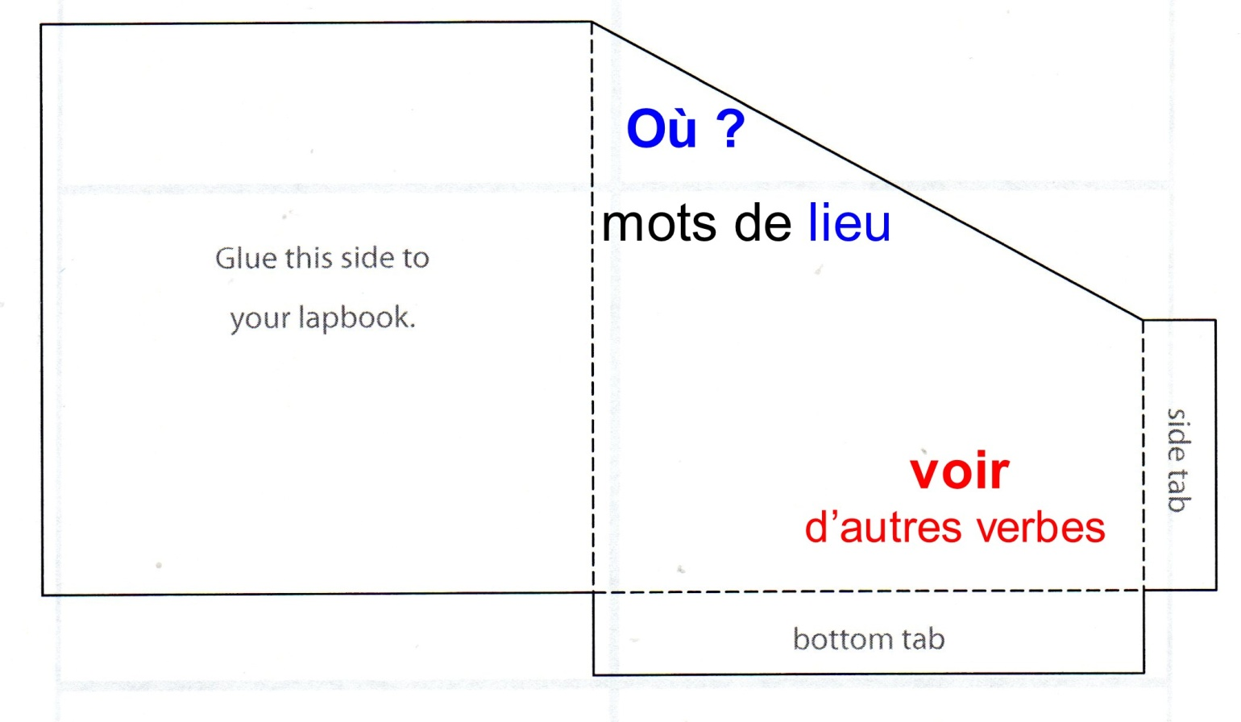
C : imparfait

